Министерство науки и высшего образования и Российской Федерации

Федеральное государственное автономное образовательное учреждение высшего образования

«СЕВЕРО-ВОСТОЧНЫЙ ФЕДЕРАЛЬНЫЙ УНИВЕРСИТЕТ ИМЕНИ М.К. АММОСОВА»

Технический институт (филиал) ФГАОУ ВО «СВФУ» в г. Нерюнгри

Кафедра педагогики и методики начального обучения

**ФОНД ОЦЕНОЧНЫХ СРЕДСТВ**

**Б1.В.ДВ.04.01 Адаптивные технологии в социально-профессиональной среде**

для программы бакалавриата

по направлению подготовки

44.03.02 Психолог-педагогическое образование

Направленность программы: «Общая и специальная психология и педагогика в образовании»

Форма обучения: заочная

Нерюнгри 2021

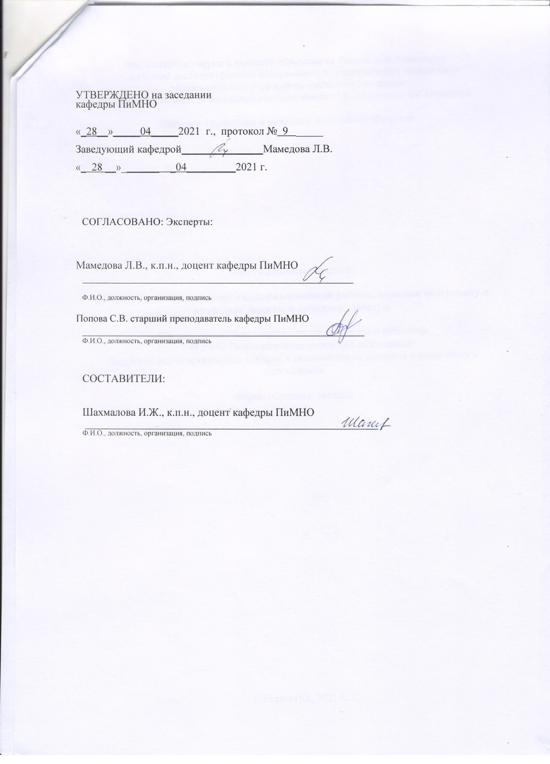

**Паспорт фонда оценочных средств**

по дисциплине (модулю) Адаптивные технологии в социально- профессиональной среде

*2 семестр*

|  |  |  |  |  |
| --- | --- | --- | --- | --- |
| № п/п | Контролируемы е разделы  (темы)  дисциплины | Планируемые  результаты освоения программы (содержание  и коды компетенций) | Планируемые результаты обучения по дисциплине | Наименование оценочного средства |
| 1. | Раздел 1. Особенности адаптации  студентов с ограниченными возможностями здоровья (ОВЗ) к учебному процессу. | Определяет свою роль в социальном  взаимодействии и командной работе, исходя из стратегии сотрудничества для достижения  поставленной цели (УК- 3.1.);  Учитывает особенности поведения и интересы других участников при реализации своей роли в социальном  взаимодействии и командной работе (УК- 3.2.);  Анализирует возможные последствия личных действий в социальном взаимодействии и командной работе и строит продуктивную совместную  деятельность (УК-3.3);  Осуществляет обмен информацией, знаниями и опытом с членами команды (УК-3.4.);  Соблюдает нормы и установленные правила командной работы,  несет личную ответственность за результат (УК-3.5.); | **Знать:**  - особенности режима деятельности и специфику учебного процесса. Способы фиксирования, обработки и воспроизведения учебной информации. Эффективные способы взаимодействия, поведения и деятельности. Особенности и принципы формирования команды в организации. Виды команд в организации. Групповые роли, нормы и ценности. Этапы развития команды. Особенности группового взаимодействия на каждом из этапов.  **Уметь:** качественно выполнять профессиональные задачи; осуществлять социальное  взаимодействие и реализовывать свою роль в команде;  **Владеть** навыками взаимодействия в социальной и профессиональной среде и владеть практическими  навыками, позволяющими решать профессиональные задачи, а также навыками реализации своей роли в команде. | Анализ теоретического материала, выполнение практических заданий, написание  терминологического  диктанта (внеауд.СРС) Самостоятельное изучение тем (внеад СРС).  Выполнение письменных практико-  ориентированных  заданий(ауд СРС),  контрольная работа, экзамен, аттестационная работа |
| 2. | Раздел 2. Социальное взаимодействие студентов с ОВЗ. | Анализ теоретического материала, выполнение практических заданий, написание  терминологического  диктанта (внеауд.СРС) Самостоятельное изучение тем (внеад СРС).  Выполнение письменных практико-  ориентированных  заданий(ауд СРС),  контрольная работа, экзамен, аттестационная работа |
| 3. | Раздел 3. Адаптация к профессиональ ным условиям студентов с ОВЗ. | Анализ теоретического материала, выполнение практических заданий, написание  терминологического  диктанта (внеауд.СРС) Самостоятельное изучение тем (внеад СРС).  Выполнение письменных практико-  ориентированных  заданий(ауд СРС),  контрольная работа, экзамен, аттестационная работа |

*\* Наименование темы(раздела)указывается в соответствии с рабочей программой дисциплины.*

Министерство науки и высшего образования Российской Федерации

Технический институт (филиал) федерального государственного автономного образовательного учреждения высшего образования «Северо-Восточный федеральный университет имени М.К. Аммосова» в г. Нерюнгри

КАФЕДРА ПЕДАГОГИКИ И МЕТОДИКИ НАЧАЛЬНОГО ОБУЧЕНИЯ

# 1. Программа экзамена

Экзамен проводится в форме собеседования по экзаменационным билетам.

Экзаменационный билет включает два теоретических вопроса и практическое задание.

# Вопросы к экзамену:

1. Этапы адаптации студентов с ОВЗ к учебному процессу.
2. Особенности режима деятельности и специфика учебного процесса.
3. Способы фиксирования, обработки и воспроизведения учебной информации.
4. Адекватное восприятие требований педагогов к объёмам и качеству учебной работы.
5. Особенности социального взаимодействия студентов с ОВЗ.
6. Особенности социального взаимодействия в системе «студент с ОВЗ – студент».
7. Особенности социального взаимодействия в системе «студент с ОВЗ – преподаватель».
8. Особенности социального взаимодействия в системе «студент с ОВЗ – тьютор».
9. Эффективные способы взаимодействия, поведения и деятельности студентов с ОВЗ.
10. Стимулирование студентов с ОВЗ к работе над своими личностными качествами. 11.Этапы адаптации студентов с ОВЗ к профессиональным условиям.

12.Освоение профессиональной деятельностью, профессиональным общением. 13.Профессиональная мотивация.

1. Особенности освоения студентами с ОВЗ с психолого-педагогической деятельностью.
2. Особенности и принципы формирования команды в организации. 16.Принятие ответственности за результат команды.

17.Ситуационное лидерство (лидерство под задачу). 18.Конструктивное взаимодействие и самоуправление. 19.Принятие единого командного решения.

20.Виды команд в организации. 21.Этапы развития команды.

22.Особенности группового взаимодействия на каждом из этапов. 23.Проектирование и проведение групповой работы

# Критерии оценки:

|  |  |  |
| --- | --- | --- |
| **Наименование индикатора**  **достижения компетенций** | **Характеристика ответа на теоретический вопрос** | **Количество набранных баллов** |
| УК-3.1, УК-3.2, УК-  3.3, УК-3.4, УК-3.5 | Дан полный, развернутый ответ на поставленный вопрос, показана совокупность осознанных знаний по дисциплине, доказательно раскрыты основные положения вопросов; в ответе прослеживается четкая структура, логическая последовательность, отражающая сущность раскрываемых понятий, теорий, явлений. Знание по предмету демонстрируется на фоне понимания его в  системе данной науки и междисциплинарных связей. Ответ изложен литературным языком с использованием современной | 23-30 б. |

|  |  |  |
| --- | --- | --- |
|  | гистологической терминологии. Могут быть допущены недочеты в определении понятий, исправленные студентом самостоятельно в  процессе ответа. |  |
| Дан полный, развернутый ответ на поставленный вопрос, показано умение выделить существенные и несущественные признаки, причинно-следственные связи.. Могут быть допущены 2-  3 неточности или незначительные ошибки, исправленные студентом с помощью преподавателя. Студент способен понять принципы организации научного исследования, способы  достижения и построения научного знания | 19-22 б. |
| Дан недостаточно полный и недостаточно развернутый ответ. Студент не способен самостоятельно выделить существенные и несущественные признаки и причинно-следственные связи. В ответе отсутствуют выводы. Умение раскрыть значение  обобщенных знаний не показано. | 15-18 б. |
| Ответ представляет собой разрозненные знания с существенными  ошибками по вопросу. Присутствуют фрагментарность,  нелогичность изложения. Студент не осознает связь обсуждаемого вопроса по билету с другими объектами дисциплины.  Отсутствуют выводы, конкретизация и доказательность изложения  *или*  Ответ на вопрос полностью отсутствует  *или*  Отказ от ответа | 0 б. |

Министерство науки и высшего образования Российской Федерации

Технический институт (филиал) федерального государственного автономного образовательного учреждения высшего образования «Северо-Восточный федеральный университет имени М.К. Аммосова» в г. Нерюнгри

КАФЕДРА ПЕДАГОГИКИ И МЕТОДИКИ НАЧАЛЬНОГО ОБУЧЕНИЯ

# 2. Темы семинарских занятий

*Семинарское занятие №1 Особенности адаптации студентов с ограниченными возможностями здоровья (ОВЗ) к учебному процессу*

1. Этапы адаптации студентов с ОВЗ к учебному процессу.
2. Особенности режима деятельности и специфика учебного процесса.
3. Способы фиксирования, обработки и воспроизведения учебной информации.
4. Адекватное восприятие требований педагогов к объёмам и качеству учебной работы.

*Семинарское занятие №2 Социальное взаимодействие студентов с ОВЗ*

1. Особенности социального взаимодействия студентов с ОВЗ.
2. Особенности социального взаимодействия в системе «студент с ОВЗ – студент»,

«студент с ОВЗ – преподаватель», «студент с ОВЗ – тьютор».

1. Эффективные способы взаимодействия, поведения и деятельности студентов с ОВЗ.
2. Стимулирование студентов с ОВЗ к работе над своими личностными качествами.

*Семинарское занятие №3 Адаптация к профессиональным условиям студентов с ОВЗ*

1. Этапы адаптации студентов с ОВЗ к профессиональным условиям.
2. Освоение профессиональной деятельностью, профессиональным общением.
3. Профессиональная мотивация.
4. Особенности освоения студентами с ОВЗ с педагогической деятельности.

*Семинарское занятие №4. Особенности формирования команды.*

1. Особенности и принципы формирования команды в организации.
2. Принятие ответственности за результат команды.
3. Ситуационное лидерство (лидерство под задачу).
4. Конструктивное взаимодействие и самоуправление.
5. Принятие единого командного решения.
6. Виды команд в организации.
7. Этапы развития команды.
8. Особенности группового взаимодействия на каждом из этапов.
9. Проектирование и проведение групповой работы.

Критериями для оценки результатов внеаудиторной самостоятельной работы студента являются:

* + уровень освоения учебного материала;
  + умение использовать теоретические знания при выполнении практических

задач;

* сформированность общеучебных умений;
* обоснованность и четкость изложения ответа.

***0 баллов* -** ставится, если студент не готов к практическому занятию.

***2 балла*** - студент показал поверхностные знания по большей части темы дискуссии, допускает грубые ошибки в изложении сведений по развитию психологического процесса, слабо владеет навыками анализа, не умеет использовать научную литературу.

1. ***балла* -** ставится, если студент обнаруживает знание и понимание основных положений обсуждаемой темы, но:

а) излагает материал недостаточно полно и допускает неточности в характеристике социально-психологического процесса;

б) слабо владеет навыками научно-исследовательского анализа; в) недостаточно знает научную литературу;

г) излагает учебный материал недостаточно последовательно, допускает ошибки в языковом оформлении материала.

1. ***балла* -** ставится, если студент:

а) обстоятельно, с достаточной полнотой излагает учебный материал по теме семинара;

б) дает правильные определения основным социально-психологическим понятиям; в) обладает необходимыми навыками научно-исследовательского анализа;

г) обнаруживает полное понимание материала, может обосновать свои суждения, привести необходимые примеры не только из учебника, но и самостоятельно составленные;

д) умеет использовать в процессе ответа научную литературу;

е) излагает материал последовательно и правильно используя психологическую терминологию.

Министерство науки и высшего образования Российской Федерации

Технический институт (филиал) федерального государственного автономного образовательного учреждения высшего образования «Северо-Восточный федеральный университет имени М.К. Аммосова» в г. Нерюнгри

КАФЕДРА ПЕДАГОГИКИ И МЕТОДИКИ НАЧАЛЬНОГО ОБУЧЕНИЯ

# Аттестационная работа

Аттестационная работа поверяет знание студентов по изученному разделу.

Задания к аттестационной работе

|  |  |  |
| --- | --- | --- |
| № | Организация образовательного процесса | Особенности |
| 1. | Обучение студентов с нарушением слуха |  |
| 2. | Обучение студентов с нарушением зрения |  |
| 3. | Обучение студентов с нарушением опорно-  двигательного аппарата |  |

Критерии оценки аттестационной работы:

**10 баллов** выставляется за грамотно написанную работу, в которой показан высокий уровень освоения студентом учебного материала; студент проявил умение использовать теоретические знания при выполнении практических задач; присутствует обоснованность и четкость изложения ответа; работа содержит обобщенные выводы и рекомендации; активно использованы электронные образовательные ресурсы и нормативные документы как основные источники информации;

**8 баллов** – за работу, где студент демонстрирует хороший уровень выполнения работы, твердо знает материал, но дает не точные ответы на заданные вопросы, в содержании работы допущены непринципиальные ошибки, которые должны быть позднее ликвидированы в ходе промежуточной аттестации.

**5 баллов** – ставится при условии, если студент демонстрирует ниже среднего уровень выполнения работы, на заданные вопросы отвечает нечетко и неполно, в содержании работы допущены принципиальные ошибки. Указанные недостатки должны быть позднее ликвидированы, в рамках установленного преподавателем графика.

**2 балла** – демонстрирует, лишь поверхностный уровень выполнения работы, на заданные вопросы отвечает нечетко и неполно, в содержании работы допущены принципиальные ошибки. Указанные недостатки должны быть позднее ликвидированы, в рамках установленного преподавателем графика.

**0 баллов –**работа не выполнена.

Министерство науки и высшего образования Российской Федерации

Технический институт (филиал) федерального государственного автономного образовательного учреждения высшего образования «Северо-Восточный федеральный университет имени М.К. Аммосова» в г. Нерюнгри

КАФЕДРА ПЕДАГОГИКИ И МЕТОДИКИ НАЧАЛЬНОГО ОБУЧЕНИЯ

# Темы контрольных работ

Контрольная работа предполагает изучение одной темы из представленного списка:

1. Разработать примерную программу психологической профилактики социально-психологической дезадаптации студентов с ограниченными возможностями здоровья к обучению в вузе.

2. Раскрыть профессиональное самоопределение студентов с ограниченными возможностями.

3. Проанализировать [роль и значение семьи в становлении личности студента с ограниченными возможностями здоровья](https://knowledge.allbest.ru/psychology/3c0b65625a2ad68a5c53b99521306d27_0.html).

# Критерии оценки:

Соответствие содержания вопросам. Глубина проработки материала.

Правильность и полнота использования источников. Грамотность написания.

Соответствие оформления контрольной работы стандартам. Объем списка литературы не менее 5 источников.

Наиболее характерными стилистическими особенностями текста письменной работы, изложенной научным стилем, являются:

1. строгая последовательность изложения;
2. полная согласованность между собой смежных предложений, в особенности располагающихся в разных абзацах;
3. недопустимость двойственного толкования текста и передача ключевых мыслей в безличной форме.

**0 баллов –** работа не выполнена.

**5 баллов – минимальное кол-во баллов** ставится при условии, если студентдемонстрирует, лишь поверхностный уровень выполнения работы, путается в психолого- педагогических понятиях по проблеме или использует недостаточное количество литературных источников, на заданные вопросы отвечает нечетко и неполно, в содержании работы допущены принципиальные ошибки.

**10- баллов –** ставится при условии, если студент демонстрирует, лишь средний уровень выполнения работы, на заданные вопросы отвечает неполно, в содержании работы допущены непринципиальные ошибки.

**15 баллов –** ставится тогда, когда студент выполнил контрольную работу в срок, твердо знает материал, верно, отвечает на заданные вопросы, владеет первоисточниками, проявил глубину познания.

**20 баллов –** ставиться в случае соответствия содержания заданиям; проявления глубины, оригинальности и научности суждений; показан высокий уровень освоения студентом учебного материала; студент проявил умение использовать теоретические знания при выполнении практических задач; присутствует обоснованность и четкость изложения ответа; работа содержит обобщенные выводы и рекомендации; активно использованы электронные образовательные ресурсы.